Licht wird gebannt: Bildentstehung

Datum: _______________________________ Name: ___________________________________________

Aufgabe 1: Bau der Lochkamera aus einer Chipsdose
In den Boden der Chipsdose wird mit einem kleinen Schraubendreher ein möglichst kleines Loch gebohrt. Die Innenseite des Deckels wird mit milchigem Tesafilm beklebt. Alternativ wird ein Stück Transparentpapier fest über die Öffnung gezogen und mit Hilfe von Panzertape an den Seiten der Dose festgeklebt. Für die Betrachtung mit dem Auge wird ein Stück schwarzes Papier um die Dose angepasst. Transparentpapier und Abschirmung werden für die Fotografie wieder abgenommen.
Vor dem Fotografieren wird die Dose mit schwarzem Tonpapier ausgekleidet.
Nun betrachten wir einen leuchtenden Gegenstand mit unseren Lochkameras.

Notiere deine Beobachtungen. Versuche mit deinem Tablet Fotos von der Abbildung auf dem Transparentpapier zu machen.

Aufgabe 2: Entstehung des Bildes in der Lochkamera

2.1 Versuch 1
Baue den Versuch wie in der Skizze gezeigt auf. Klemme dazu die Lampe, die Blenden und den Schirm auf die vorgeschraubten Reiter auf der Schiene. Verändere dabei nicht die Position der Reiter. Schalte die Lampe an und beobachte den Schirm. Benutze alle drei Blenden nacheinander.
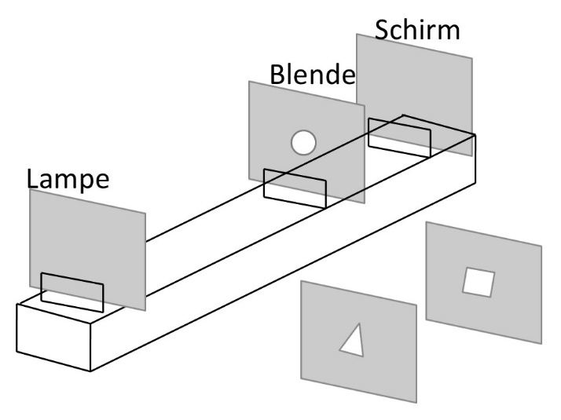

- Notiere deine Beobachtungen.

- Notiere deine Erklärungen.

2.2 Versuch 2
Benutze zuerst die Blende mit dem großen Loch. Setze nun auf den noch leeren Reiter das Bild mit den farbigen Quadraten. Beobachte den Schirm. Tausche dann die große Blende gegen die Blende mit dem kleinen Loch aus. Beobachte den Schirm.
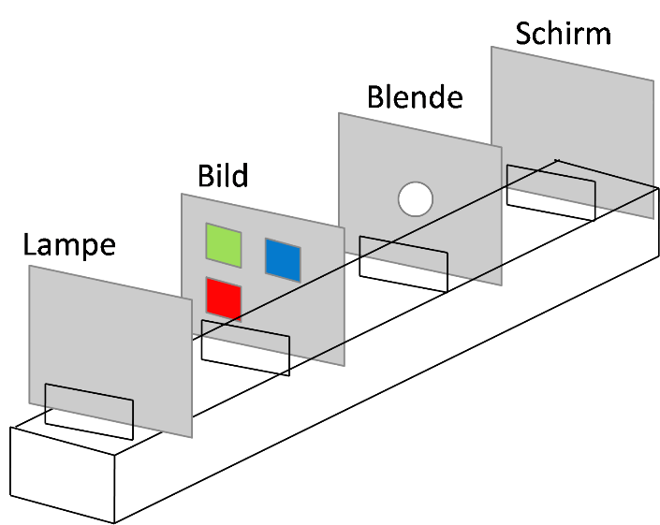

- Notiere deine Beobachtungen.
- Großes Loch:

- Kleines Loch:

- Notiere deine Erklärungen.

2.3 Infotext
In dem Versuch kannst Du erkennen, dass von jedem Punkt des Gegenstands ein Lichtbündel ausgeht. Jedoch passiert nur ein kleiner Teil dieses Lichtbündels das Loch der Kamera und trägt auf dem Schirm, der sich in der Bildweite b (das ist der Abstand vom Loch zum Bild) hinter dem Loch befindet, zur Bildentstehung bei. Jedes Lichtbündel bildet auf dem Schirm einen Lichtfleck in der Form des Lochs der Kamera. Diese Lichtflecken setzen sich zum Bild zusammen. Durch die geradlinige Ausbreitung entsteht ein Bild, das auf dem Kopf steht und seitenverkehrt ist.

2.4 Auswertung
Begründe, wie die Größe des Lochs die Lichtflecken und damit das Bild beeinflusst.

